Questionnement : Quelle action publique pour l’environnement ?

Deuxième partie : Étude d’un document (6 points)

DOCUMENT

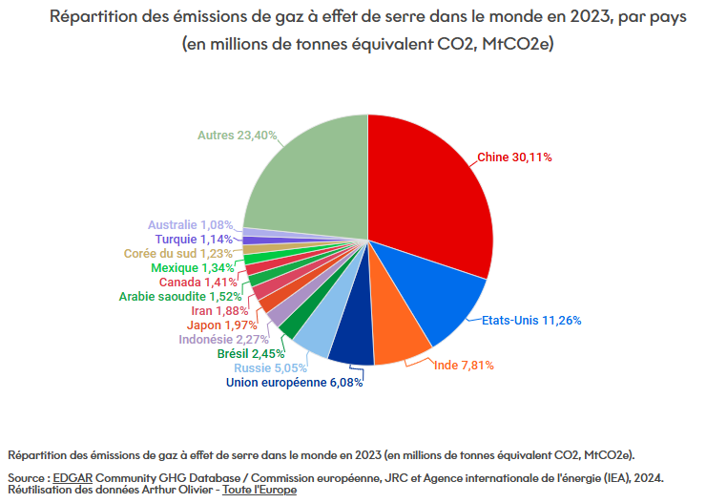

Questions :
1. Quelle est la part des émissions de gaz à effet de serre dans le monde par la Chine en 2023 ? (2 points)
2. À l’aide du document et de vos connaissances, expliquez pourquoi la Chine et les Etats-Unis présentent des parts d’ émissions de gaz à effet de serre dans le monde encore très élevées en 2023 (4 points)

